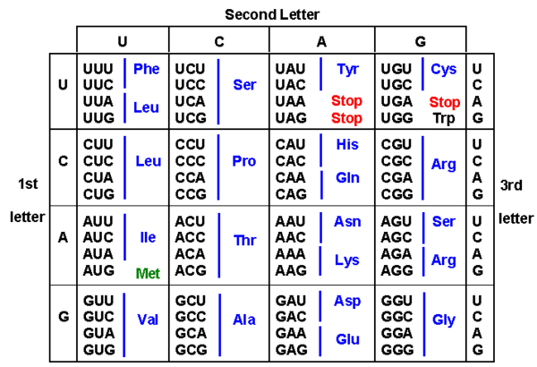

T = U

**G**

**D**

**A**

**Q**

**Z**

**I**

**Y**

**X**

**T**

**L**

**F**

**\***

**O**

**K**

**R**

**S**

**J**

**I**

**Start**

**C**

**E**

**W**

**H**